Sinterirani materijali

Obrada novog sadržaja; 20.5.2020.

**Tehnički materijali** – Id odjel

Naučiti lekciju.

Sadržaj

Sinteriranje je postupak spajanja čestica praha reakcijama u čvrstom stanju. Sinteriranjem se proizvode materijali (kompoziti) od sastojaka koji se drugim tehnološkim postupcima ne daju spajati ili se spajaju vrlo teško.

Mehanička su svojstva proizvoda uglavnom jednaka, a u nekim slučajevima i bolja od proizvoda istog kemijskog sastava koji su izrađeni obradom odvajanjem čestica, valjanjem ili kovanjem.

Mješavina sastojaka u obliku prašine (veličina zrna 0,001 do 0,5 mm) najprije se stlači (hladno ili vruće) visokim tlakom (100 do 1000 MPa) u konačni oblik, a zatim se pri visokim temperaturama sinterira.

Kao glavna sirovina u metalurgiji praha upotrebljava se prah različitog sastava, čistoće, oblika i veličine čestica. Prema kemijskom sastavu to je prah od metala, legura, metalnih spojeva, a ponekad i od nemetala.

Prema načinu proizvodnje prah može biti raznolikog oblika npr. u obliku kuglica, pahuljica, ljuskica i iglica. Po veličini razlikujemo vrlo grubi, grubi sitan i vrlo sitan prah.

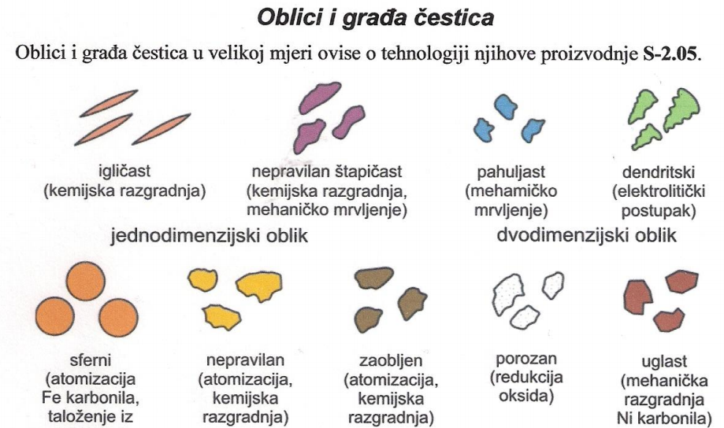

Sinteriranjem se proizvode klizni i tarni materijali, porozni filtri, materijali za kontakte i magnete, materijali za obradu i oblikovanje te vatrostalni i brusni materijali.

Tipični proizvodi su : zupčanici, lančanici, ležajevi, električni kontakti, različiti dijelovi

strojeva ...

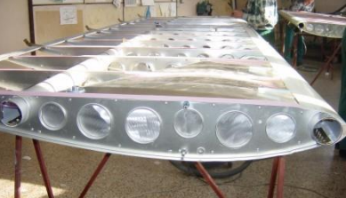

Slika: Dijelovi avionskog krila izrađeni sinteriranjem

Pitanja

1. Što je sinteriranje?
2. Od čega se sastoji tehnički postupak sinteriranja?
3. Kakva su mehanička svojstva sinteriranih materijala?
4. U kojem obliku može biti prah za sinteriranje?
5. Koji se materijali proizvode na ovaj način?
6. Navesti neke primjere upotrebe sinteriranih materijala.